附件1

北京市旅游团队服务管理系统二期项目

**（电子行程单系统）**

操作手册 (执法版)

**北京市旅游发展委员会**

**北京市交通委员会**

**2015年12月**

一、项目概述

为加强北京地区旅游团队监管，彻底解决非法旅游团队乱想，北京市旅游委会同市交通委，以旅游团队“一日游”业务为核心，开发建设了《旅游团队服务管理系统二期》项目。该系统是涉及市旅游委、市交通委、旅行社、旅游客运企业4个管控主体，涵盖旅游车辆、导游员、驾驶员及现场执法检查人员4类业务人员的全方位、立体化业务监管执法平台。

在业务操作模式方面由旅行社进行旅游团队信息填报并指定团队运营车辆、导游员及驾驶员人员，由旅游客运企业进行确认审核工作，由市旅游委和交通委进行业务监管和信息验证工作，同时通过旅游执法大队进行现场执法检查，通过使用移动终端（手机）配合二维码识别技术，对团队电子行程单进行检查验证，对本系统以外的“非法”旅游团队进行严格处罚，逐步建立旅游团队填报制度管理体系，依法净化我市旅游市场。

**二、业务操作流程**

通过本系统进行旅游团队（一日游）填报业务主要分为2个部分：旅行社填报和旅游客运企业确认。旅行社用户使用本社自用的账号密码登陆进入《旅游团队服务管理系统》，账号密码与《旅行社业务管理系统》一致，旅游客运企业使用本公司经营许可证号和登陆密码登陆系统,账号由市旅游委统一管理和分配。业务填报流程如下图所示：

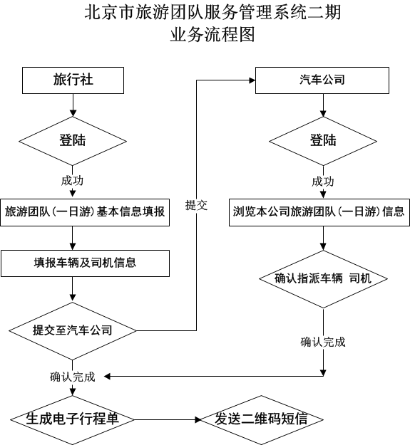

首先旅行社用户进行旅游团队信息填报，填写团队基本信息、行程信息、游客信息、导游员及驾驶员信息等，可指定旅游团队运营车辆、驾驶员或者由指定旅游客运企业自行指派车辆及驾驶员，填写完成后提交该团队信息至该旅游客运企业。旅游客运企业对收到的旅游团队信息进行确认，对指定的车辆及驾驶员进行确认（批准），或者为该团队分配指派车辆及驾驶员，完成确认工作并通过系统将确认信息反馈至旅行社用户，团队确认完成后系统自动生成电子行程单，完成旅游团队填报工作。

在旅游团队出发前旅行社应通过系统打印团队行程单（A4规格纸质行程单），由团队导游员随身携带，并通过系统提供的发送短信功能将本团队电子行程单（二维码）和出团信息（接车地点、时间、导游员、驾驶员等信息），发送至本旅游团队的导游员及驾驶员手机内，通过短信（彩信）通知导游员和驾驶员进行出团前的沟通和约定。纸质团队行程单和电子行程单（二维码）短信，是对旅游团队进行现场执法检查的主要依据。

**三、电子行程单现场执法检查移动终端操作说明**

现场执法检查工作由旅游执法人员通过移动终端（手机），对导游员和驾驶员手机短信上的团队行程单和二维码彩信进行扫描识别，系统通过无线网络获取本团队电子行程单信息，在执法工作中根据现场检查的情况核实和验证团队信息是否真实有效，使用蓝牙打印机打印违规行为和人员有关信息。移动检查终端应用主要操作功能如下所示：

**1.移动终端用户登陆**

目前，前期发放的移动检查终端设备中，已经安装了《电子行程单移动检查终端应用》，系统为每位现场执法检查人员自动分配账户及密码（通过手机短信进行发放）。

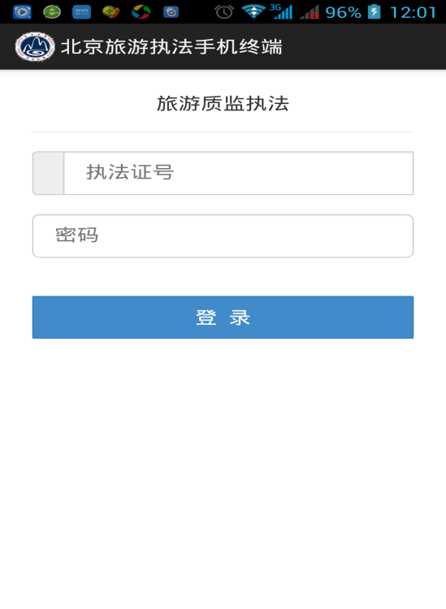

首次运行移动检查终端应用时，需输入用户名及密码进行用户登陆，登陆完成后将进入执法终端应用主界面**。**

**2.执法终端主界面**

主界面列出应用主要功能项目包括：

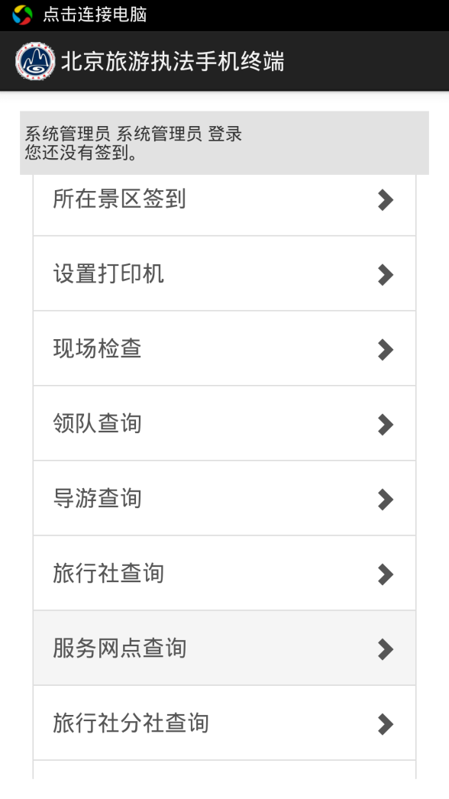

景区签到：对现场执法检查人员的所在地理位置、所在景区进行确认标识，通过查询所有景区进行定位确认。

设置打印机：通过自动设置功能进行移动终端与蓝牙打印机的连接，实现打印《处罚通知单》功能。

现场检查：对现场执法过程中的旅游团队和旅游车辆的电子行程单（二维码）进行扫描检查，读取团队基本信息，通过比对识别进行相应处罚工作。

**3.连接蓝牙打印机**

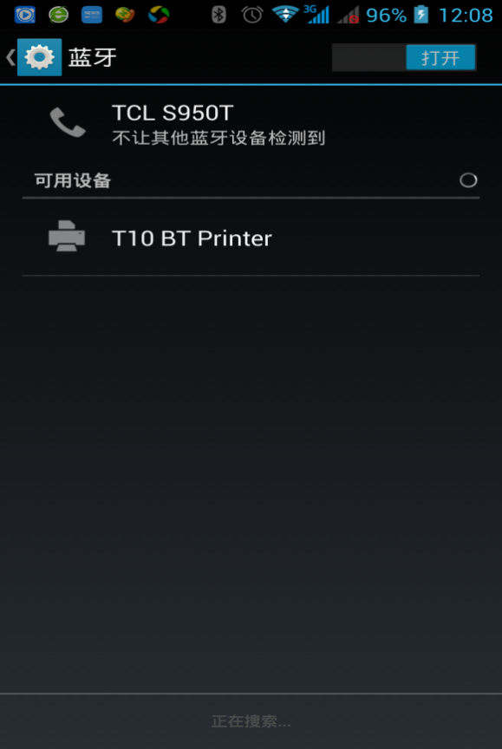

**4.执法检查**

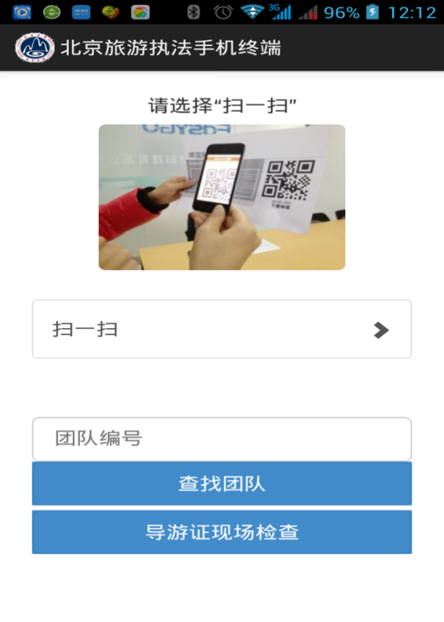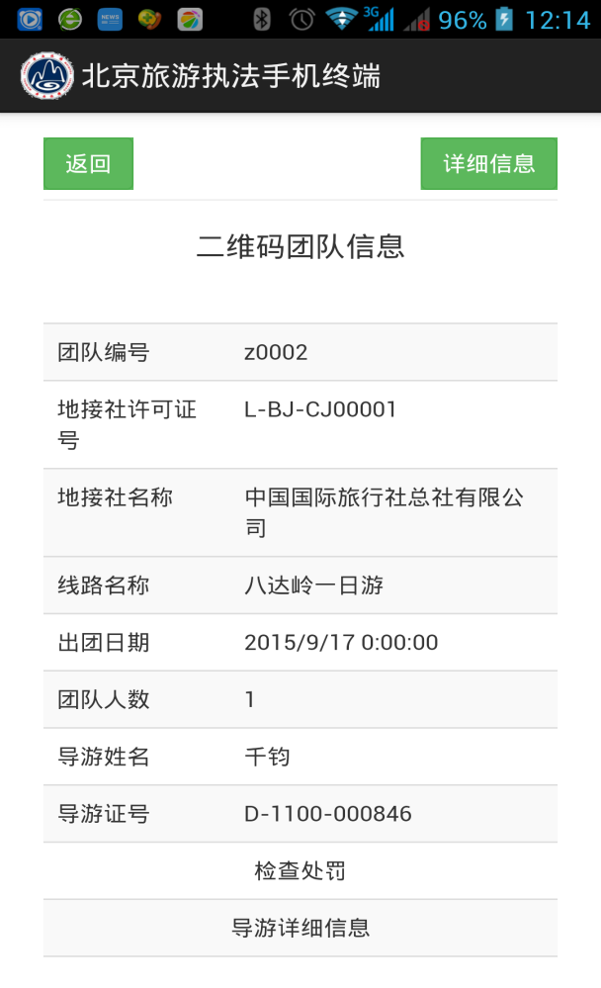

**5、现场处罚**

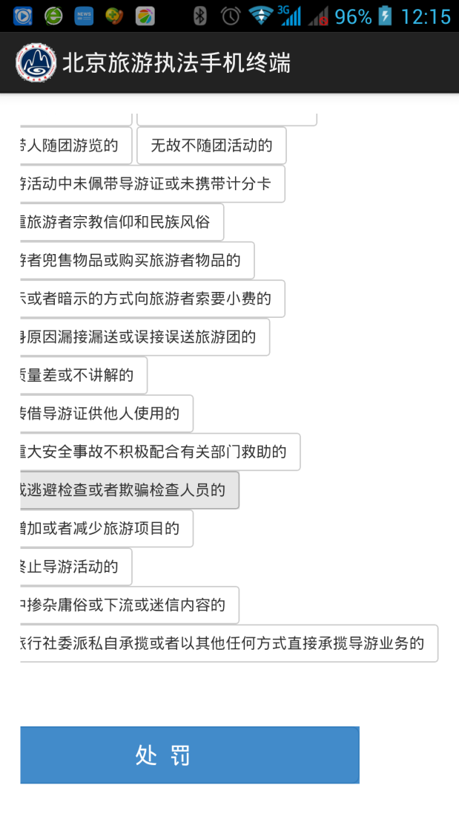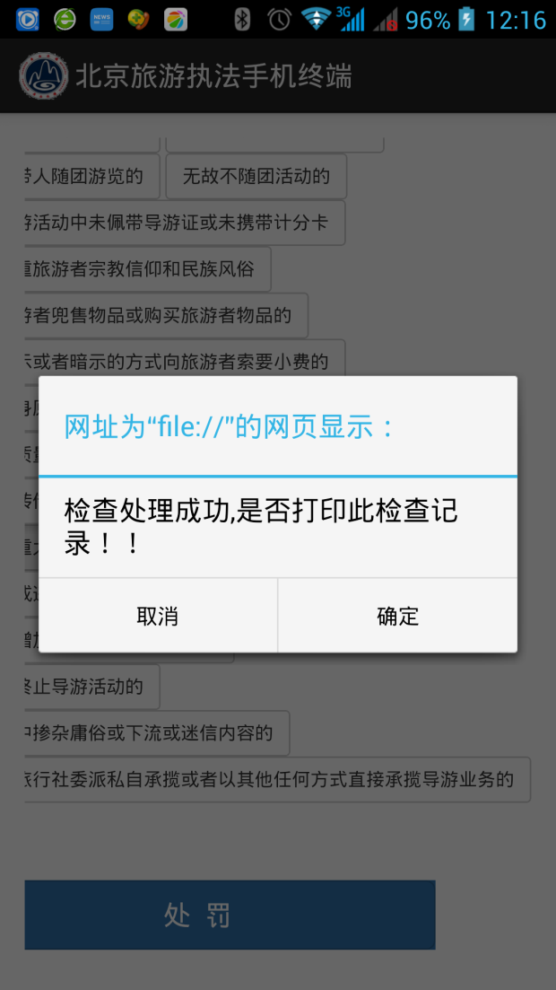

**6.现场签到**

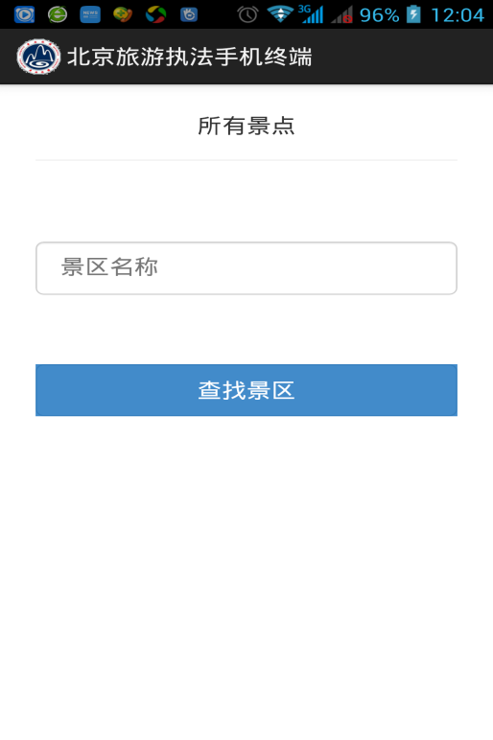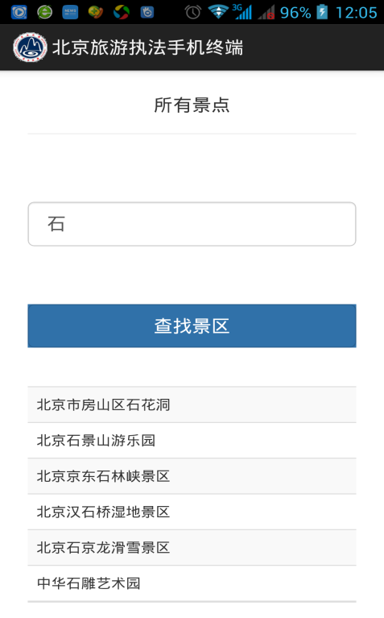

**7.现场执法电子行程单样式（彩信）**

汽车公司对旅游团队确认完成后，由旅行社发送二维码确认短信，系统同时向团队导游员和驾驶员发送。彩信内容包含团队信息、导游员信息、驾驶员信息、行程内容以及二维码图片。如下图所示：

